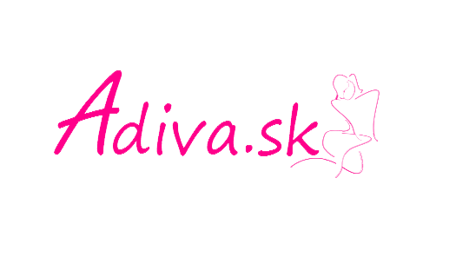 ODSTÚPENIE OD ZMLUVY

Podľa § 7 zákona 102/2014 Z.z., tovar zakúpený v našom internetovom obchode je možné vrátiť bez udania dôvodu najneskôr do 14dní od jeho prevzatia. Tovar vráťte kompletný, nepoužitý, nepoškodený SPOLU S NEODSTRIHNUTOU VISAČKOU. Prepravné náklady pri vrátení tovaru hradí zákazník. Cena za tovar bude zákazníkovi vrátená bezodkladne po skontrolovaní vráteného tovaru, najneskôr do 15dní od doručenia.

Meno a Priezvisko.................................Bydlisko.................................................
Odstupujem týmto od zmluvy s: www.adiva.sk, DEINA s.r.o. , 1.Mája 51/5, 07643 Čierna nad Tisou
Číslo faktúry................ Dátum prebratia objednávky...........Kontakt na Vás.......................
Peniaze žiadam vrátiť na môj účet číslo: SK...........................................................................

Ak ste si objednali viac veci a nechcete vrátiť všetky, napíšte veci, ktorú chcete vrátiť
Žiadam vrátiť peniaze za tovar:
Názov....................................... suma.............................................
Názov........................................suma.............................................

Alebo výmena tovaru za inú veľkosť

Názov..............................výmena za (názov)....................................veľkosť......suma............

Dôvod vrátenia tovaru( nemusíte ho vyplniť) avšak nám pomôžete zlepšiť naše služby v čom by sme sa mohli zlepšiť:

...............................................................................................................................................................

Tovar nám neposielajte späť formou dobierky!!!
Tovar je potrebné vrátiť DOPORUČENE na adresu sídla spoločnosti:
DEINA s.r.o. 1.mája 51/5, 07643 Čierna nad Tisou

V........................... Dňa............................Podpis zákazníka.......................................................

